LAPORAN TUGAS AKHIR

Algoritma dan Pemrograman

SISTEM INVENTARIS BARANG MENGGUNAKAN CRUD



Disusun Oleh :

KELOMPOK 1

1. Jhosua Sinambela 2023080398
2. Tresiya Aulanny 20230803142

FAKULTAS ILMU KOMPUTER

PROGRAM STUDI SISTEM INFORMASI

UNIVERSITAS ESA UNGGUL JAKARTA

2024

# KATA PENGANTAR

Puji dan syukur kepada Tuhan Yang Maha Esa atas rahmat-Nya kami diberi kelancaran untuk menyusun Laporan Tugas Akhir yang berjudul “Algoritma dan Pemrograman SISTEM INVENTARIS BARANG MENGGUNAKAN CRUD ” untuk memenuhi nilai tugas ujian akhir semester mata kuliah Algoritma dan Pemrograman.

Kami mengucapkan terima kasih kepada Ibu Hani Dewi Ariessanti, S.Kom, M.kom dosen pengampu pada mata kuliah Algoritma dan Pemrograman dan Kak Yoga Ciwa Putra selaku asisten dosen yang telah membantu kami dalam mata kuliah Algoritma dan Pemrograman.

Kami menyadari Laporan Tugas Akhir ini belum sempurna. Oleh karena itu kami memohon maaf apabila terdapat banyak kekurangan pada laporan ini. Kami sangat berharap untuk kritik dan saran yang membangun agar dapat menyusun Laporan Tugas Akhir lebih baik dikemudian hari.

Jakarta, 27 Juli 2024

Kelompok 1

**DAFTAR ISI**

Contents

KATA PENGANTAR 2

BAB I 3

PENDAHULUAN 3

1.1 Latar Belakang Laporan 3

1.2 Batasan Kerja Penelitian 4

1.3 Tujuan Kerja Aplikasi 4

1.4 Manfaat Kerja Aplikasi 4

BAB II 6

PROJECT TIM AND MANAGEMENT 6

2.1 Pembagian Kerja 6

2.2 Aktivitas Kegiatan 7

BAB III 8

CONCEPT PROJECT 8

3.1 Gambaran Project 8

3.2 Konsep Aplikasi 8

3.3 Alur Aplikasi 9

3.4 Tools 9

BAB IV 11

RUANG LINGKUP PROJECT, IMPLEMENTASI APLIKASI, DAN OVERVIEW 11

BAB V 24

PENUTUP 24

5.1 Kesimpulan 24

# BAB I

# PENDAHULUAN

## 1.1 Latar Belakang Laporan

Manajemen inventaris merupakan aspek krusial dalam operasi bisnis yang efisien, terutama bagi perusahaan yang mengandalkan penyimpanan dan pengelolaan barang dalam jumlah besar. Keakuratan data inventaris mempengaruhi berbagai aspek operasi bisnis, mulai dari pengadaan hingga distribusi. Banyak perusahaan masih menggunakan cara manual sehingga dapat menyebabkan kesalahan dalam pencatatan, keterlambatan dalam pembaruan data, dan kesulitan dalam mencari informasi barang adalah beberapa masalah umum yang sering terjadi.

Untuk mengatasi masalah tersebut, teknologi informasi memiliki solusi yang lebih modern dan efisien melalui sistem manajemen inventaris berbasis komputer. Sistem ini dapat mengotomatisasi proses pencatatan, pembaruan, dan pencarian data barang, sehingga mengurangi kemungkinan kesalahan dan meningkatkan efisiensi operasional. Dalam laporan ini, kami mengembangkan sebuah sistem inventaris barang menggunakan konsep CRUD (Create, Read, Update, Delete) dengan bahasa pemrograman C++. Sistem ini dirancang untuk memenuhi kebutuhan pengelolaan data barang secara efektif dan efisien.

C++ adalah bahasa pemrograman yang kuat dan efisien, mampu mengelola dan mendukung paradigma pemrograman berorientasi objek, yang sangat cocok untuk merancang dan mengimplementasikan sistem yang kompleks seperti manajemen inventaris.

Sistem ini terdiri dari beberapa fitur utama yang meliputi penambahan data barang, penghapusan data barang, pencarian data barang, pengeditan data barang, dan penampilan seluruh data barang. Setiap fitur ini diimplementasikan dengan hati-hati untuk memastikan bahwa sistem dapat beroperasi dengan benar dan memenuhi kebutuhan pengguna.

## 1.2 Batasan Kerja Penelitian

1. Sistem ini menggunakan konsep CRUD, yaitu penambahan, penghapusan, pencarian, pengeditan, dan penampilan data barang.
2. Sistem ini menggunakan bahasa pemrograman C++.
3. Sistem ini dapat berjalan pada desktop dengan sistem operasi Windows atau Linux.

## 1.3 Tujuan Kerja Aplikasi

1. Dapat memudahkan pekerja untuk mengelola aset yang dimiliki organisasi/perusahaan.
2. Sistem ini dibuat agar lebih efisien dalam penggunaannya dibanding manual.
3. Mempermudah proses akurasi data.

## 1.4 Manfaat Kerja Aplikasi

1. Memudahkan pengolahan data inventaris.
2. Membantu pekerja dalam mengelola aset tanpa harus mencari satu satu dengan manual.
3. Data yang didapat lebih akurat dan menghemat waktu dalam pencarian.

# BAB II

# PROJECT TIM AND MANAGEMENT

## 2.1 Pembagian Kerja

|  |  |  |
| --- | --- | --- |
| NO | NAMA | KEGIATAN |
| 1 | Jhosua Sinambela  (20230803098) | * Merancang dan mengimplementasikan kode program menggunakan bahasa pemrograman C++. * Menulis pseudocode untuk setiap fungsi dalam aplikasi. * Melakukan pengujian dan debugging terhadap kode yang telah dibuat. * Menyusun laporan proyek akhir. * Membuat diagram alir dan diagram lainnya yang diperlukan. * Mendokumentasikan hasil pengujian dan membuat dokumentasi penggunaan aplikasi. |
| 2 | Tresiya Aulanny  (20230803142) | |  | | --- | | * Merancang dan mengimplementasikan kode program menggunakan bahasa pemrograman C++. * Menulis pseudocode untuk setiap fungsi dalam aplikasi. * Melakukan pengujian dan debugging terhadap kode yang telah dibuat. * Menyusun laporan proyek akhir. * Membuat diagram alir dan diagram lainnya yang diperlukan. * Mendokumentasikan hasil pengujian dan membuat dokumentasi penggunaan aplikasi. | |

## 2.2 Aktivitas Kegiatan

|  |  |  |
| --- | --- | --- |
| **WAKTU** | **KEGIATAN** | **DISELESAIKAN** |
| **Minggu 1** | * Mempersiapkan dan pembagian tugas * Merancang struktur program dan menulis * pseudocode * Menyusun kerangka laporan dan membuat draft awal * Mengimplementasikan kode program untuk fitur Tambah Barang dan Hapus Barang * Membuat diagram alir (flowchart) untuk CRUD | Jhosua Sinambela  Tresiya Aulanny |
|  |
| **Minggu 2** | * Mengimplementasikan kode program untuk fitur Cari Barang dan Edit Barang * Menyusun bagian laporan yang berkaitan dengan fitur Cari Barang dan Edit Barang * Mengimplementasikan kode program untuk fitur Tampilkan Semua Barang dan melakukan debugging keseluruhan * Menyelesaikan diagram alir (flowchart) dan mendokumentasikan hasil pengujian | Jhosua Sinambela  Tresiya Aulanny |

# BAB III

# CONCEPT PROJECT

## 3.1 Gambaran Project

Project ini bertujuan untuk mengembangkan sebuah sistem inventaris barang menggunakan konsep CRUD (Create, Read, Update, Delete) dengan bahasa pemrograman C++. Sistem ini dirancang untuk mempermudah pengelolaan data barang dalam sebuah gudang atau perusahaan. Dengan menggunakan sistem ini, diharapkan proses pencatatan, pembaruan, dan pencarian data barang dapat dilakukan secara efisien dan akurat dibandingkan dengan metode manual.

**Tujuan dan Sasaran Project:**

* **Tujuan:** Mengembangkan sistem yang mampu mengelola data inventaris barang dengan mudah dan cepat, serta mengurangi kesalahan yang mungkin terjadi dalam pengelolaan manual.
* **Sasaran:**
  + Menyediakan fitur untuk menambah, menghapus, mencari, dan mengedit data barang.
  + Menyediakan tampilan data barang agar mudah dipahami.
  + Mengimplementasikan sistem menggunakan bahasa pemrograman C++

## 3.2 Konsep Aplikasi

Sistem inventaris barang ini berfokus pada implementasi CRUD, yang memungkinkan pengguna untuk melakukan pengelolaan terhadap data barang.

Berikut adalah konsep dasar dan fitur utama dari aplikasi ini:

**Konsep Dasar:**

* **Create:** Menambahkan data barang baru ke dalam sistem.
* **Read:** Menampilkan data barang yang ada dalam sistem.
* **Update:** Memperbarui data barang yang sudah ada dalam sistem.
* **Delete:** Menghapus data barang dari sistem.

**Fitur Utama:**

* **Tambah Barang:** Pengguna dapat menambahkan data barang baru dengan mengisi ID, nama, jumlah, dan harga barang.
* **Hapus Barang:** Pengguna dapat menghapus data barang berdasarkan ID barang.
* **Cari Barang:** Pengguna dapat mencari data barang berdasarkan ID barang untuk melihat detailnya.
* **Edit Barang:** Pengguna dapat mengedit data barang berdasarkan ID barang untuk memperbarui nama, jumlah, atau harga barang.
* **Tampilkan Semua Barang:** Pengguna dapat melihat daftar semua barang yang ada dalam sistem.

## 3.3 Alur Aplikasi

**Alur Kerja Aplikasi:**

1. **Menu Utama:** Pengguna akan disajikan menu utama yang berisi opsi untuk menambah, menghapus, mencari, mengedit, menampilkan semua barang, atau keluar dari aplikasi.
2. **Tambah Barang:** Pengguna memilih opsi "Tambah Barang" dan mengisi informasi barang seperti ID, nama, jumlah, dan harga. Data barang akan disimpan ke dalam sistem.
3. **Hapus Barang:** Pengguna memilih opsi "Hapus Barang" dan memasukkan ID barang yang ingin dihapus. Sistem akan mencari dan menghapus data barang tersebut.
4. **Cari Barang:** Pengguna memilih opsi "Cari Barang" dan memasukkan ID barang yang ingin dicari. Sistem akan menampilkan informasi barang jika ditemukan.
5. **Edit Barang:** Pengguna memilih opsi "Edit Barang" dan memasukkan ID barang yang ingin diedit. Pengguna dapat memperbarui nama, jumlah, atau harga barang.
6. **Tampilkan Semua Barang:** Pengguna memilih opsi "Tampilkan Semua Barang" untuk melihat daftar lengkap barang yang ada dalam sistem.
7. **Keluar:** Pengguna memilih opsi "Keluar" untuk mengakhiri aplikasi.

## 3.4 Tools

Alat dan teknologi yang digunakan:

**IDE (Integrated Development Environment):**

* **Visual Studio Code:** Visual Studio Code digunakan sebagai editor utama untuk menulis dan mengelola kode sumber C++. Visual Studio Code dipilih karena mudah digunakan, dan kemampuannya dalam membuat pemrograman.

**Bahasa Pemrograman:**

* **C++:** Bahasa pemrograman yang digunakan sistem ini adalah C++.

C++ dipilih karena kemampuannya dalam mengelola memori, kecepatan menjalankan program yang tinggi, dan dukungannya terhadap pemrograman yang bergantung pada objek.

**Version Control:**

* **Git dan GitHub:** Git digunakan untuk pengelolaan berbagai aplikasi pemrograman.

Penggunaan Git dan GitHub dengan mudah setiap perubahan dalam kode akan tercatat dengan baik dan dapat diketahui perubahannya.

**Alasan Pemilihan Alat dan Teknologi:**

* **Visual Studio Code** dipilih karena kemudahannya dalam penggunaan dan dukungannya terhadap berbagai ekstensi yang berguna untuk pemrograman C++.
* **C++** dipilih karena efisiensinya dalam pemrograman sistem dan kemampuannya dalam mengelola struktur data yang kompleks.
* **Git dan GitHub** digunakan untuk version control guna memastikan bahwa setiap perubahan dalam proyek terdokumentasi dengan baik dan memungkinkan kolaborasi yang efektif.
* **Draw io** digunakan untuk membuat diagram alir flowchart dengan mudah secara online/offline.

## BAB IV

### RUANG LINGKUP PROJECT, IMPLEMENTASI APLIKASI, DAN OVERVIEW

#### 4.1 Ruang Lingkup Project

Ruang lingkup project ini adalah untuk merancang dan mengimplementasikan aplikasi manajemen gudang sederhana menggunakan bahasa pemrograman C++. Aplikasi ini bertujuan untuk membantu pengguna dalam mengelola data barang di dalam gudang, termasuk menambahkan, menghapus, mencari, mengedit, dan menampilkan data barang.  
  
Link source code aplikasi: <https://github.com/jhosuasinambela/UAS_ALGO>

Fitur utama yang akan diimplementasikan dalam aplikasi ini meliputi:

1. Menambahkan barang baru ke dalam gudang.
2. Menghapus barang dari gudang berdasarkan ID.
3. Mencari barang berdasarkan ID.
4. Mengedit data barang berdasarkan ID.
5. Menampilkan semua barang yang ada di gudang.

#### 4.2 Implementasi Aplikasi

Aplikasi ini diimplementasikan menggunakan bahasa pemrograman C++ dengan memanfaatkan konsep struktur data vector untuk menyimpan data barang. Berikut adalah penjelasan lebih rinci mengenai implementasi dari masing-masing fitur:

##### 4.2.1 Menambahkan Barang Baru

Pengguna dapat menambahkan barang baru ke dalam gudang dengan memasukkan ID, nama, jumlah, dan harga per unit dari barang tersebut. Data barang yang telah dimasukkan akan disimpan ke dalam vector yang berfungsi sebagai database sementara.

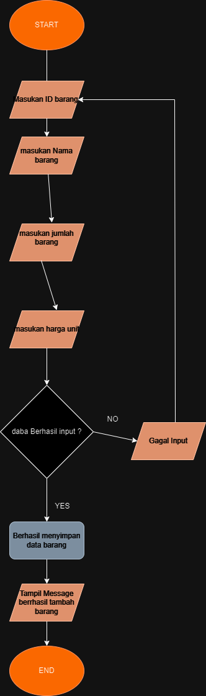

##### 4.2.2 Menghapus Barang Berdasarkan ID

Pengguna dapat menghapus barang dari gudang dengan memasukkan ID barang yang ingin dihapus. Aplikasi akan mencari barang dengan ID tersebut dan menghapusnya dari vector jika ditemukan.  
  
  
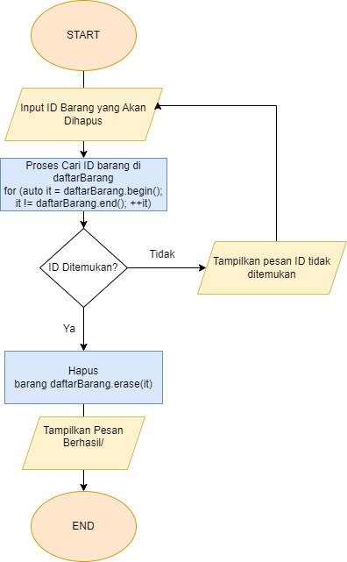

##### 4.2.3 Mencari Barang Berdasarkan ID

Pengguna dapat mencari barang berdasarkan ID. Aplikasi akan menampilkan informasi barang yang sesuai dengan ID yang dimasukkan, termasuk ID, nama, jumlah, dan harga per unit dari barang tersebut.  
  
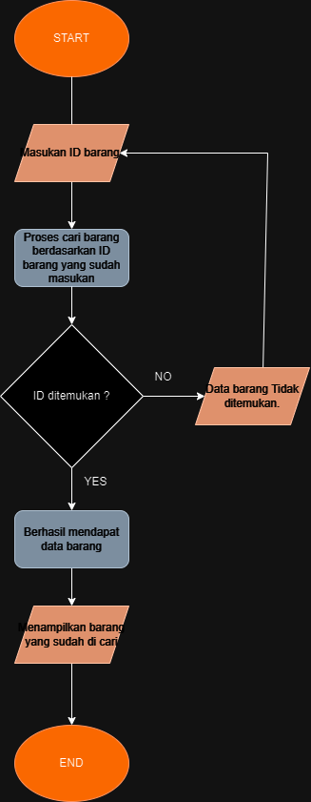

##### 4.2.4 Mengedit Data Barang Berdasarkan ID

Pengguna dapat mengedit data barang dengan memasukkan ID barang yang ingin diedit. Aplikasi akan memungkinkan pengguna untuk memperbarui nama, jumlah, dan harga per unit dari barang tersebut.  
  
  
  
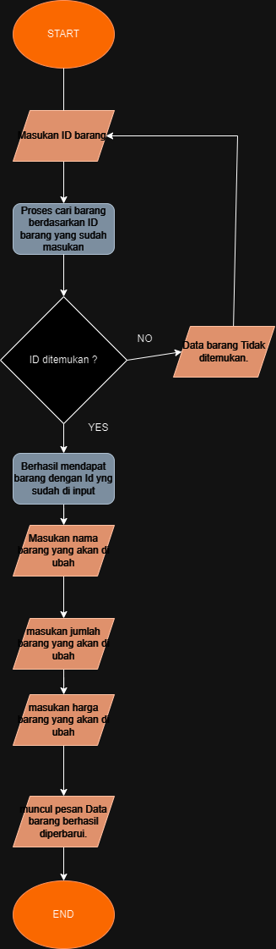

##### 4.2.5 Menampilkan Semua Barang

Aplikasi dapat menampilkan semua data barang yang ada di dalam gudang. Data yang ditampilkan mencakup ID, nama, jumlah, dan harga per unit dari setiap barang.  
  
  
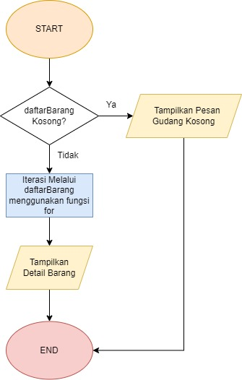

##### 4.2.6 Source code

* 1. Pengenalan header dan struct :  
     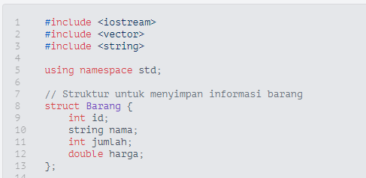
  2. Pengenalan class dan membuat penyimpanan sementara untuk data:  
     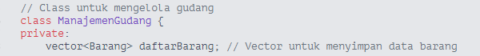
  3. Pengenalan fungsi tambah barang, hapus barang , cari barang:  
     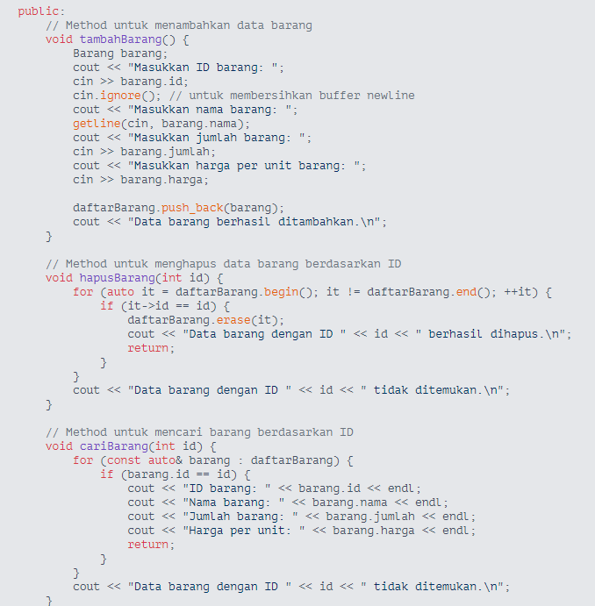
  4. Pengenalan fungsi edit barang, tampilkan barang:  
     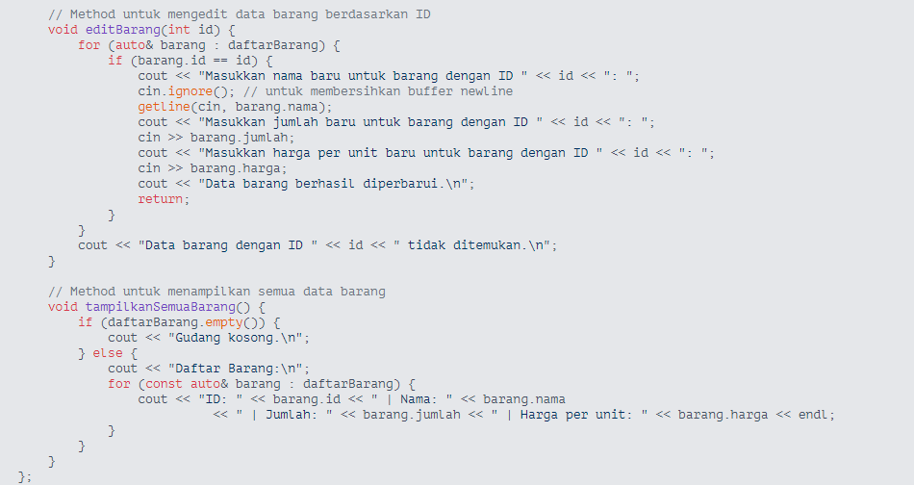
  5. Pengenalan fungsi utama untuk memangil semua fungsi yang sudah di deklarasikan di atas:  
     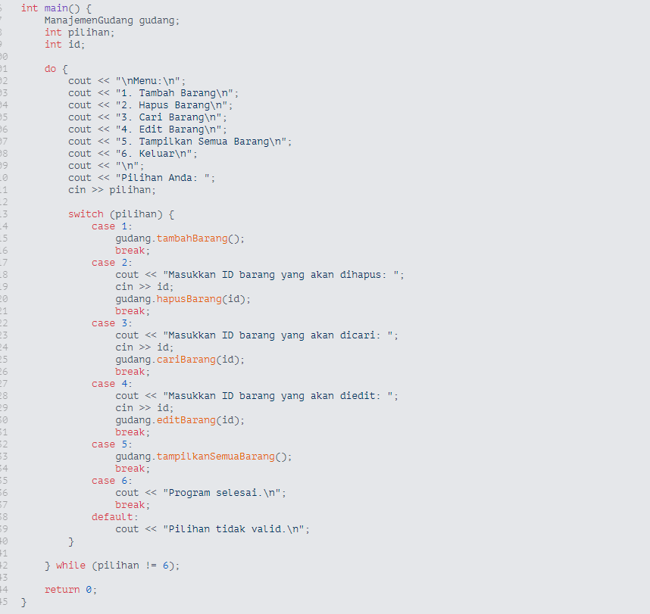

##### 4.2.7 Output 1. Menampilkan Menu : 2. Menampilkan menu tambah barang : 3. Menampilkan menu hapus barang :

4. Menampilkan cari data barang :  
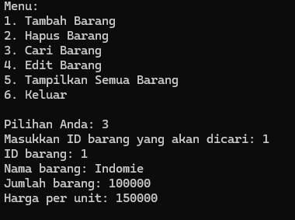  
  
5. Menampilkan mengubah data barang:  
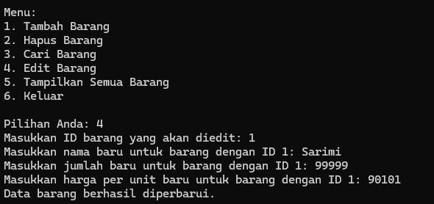  
  
6. Menampilkan data barang yang sudah di masukan sebelum nya dan sudah di ubah dari proses yang sudah ada:  
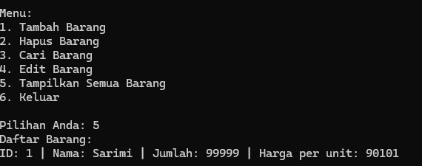  
  
7. Menampilkan jika data barang yang ingin di hapus tidak ada dalam list barang :  
  
  
  
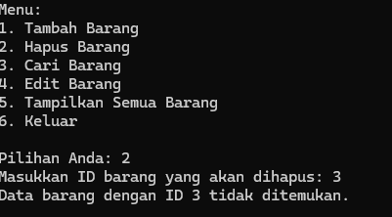  
  
  
  
  
  
  
8. Menampilkan jika barang yang di cari tidak ada :  
  
  
  
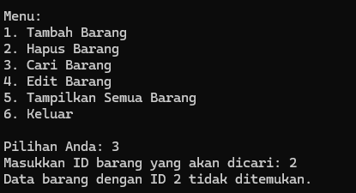

9. Menampilkan jika barang yang akan di ubah tidak ada dalam list :  
  
  
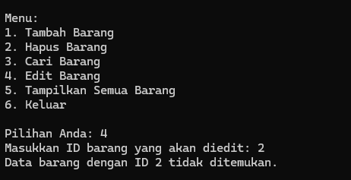  
  
10. Menampilkan jika data barang kosong :  
  
  
  
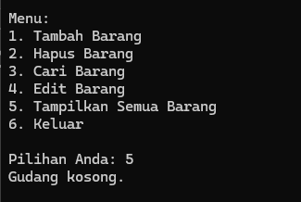

## BAB V

## PENUTUP

### 5.1 Kesimpulan

Aplikasi ini ada untuk memudahkan dalam pencatatan barang dalam suatu gudang. Apilikasi ini bermanfaat untuk mempercepat pencatatan penambahan barang, mencari , mengubah data barang dengan cepat , untuk mempercepat dalam pengerjaan dalam suatu gudang tersebut. Aplikasi ini sangat membatu dari pada pihak gudang mengelola inventaris barang di gudang dengan efisien.